新 书 推 荐

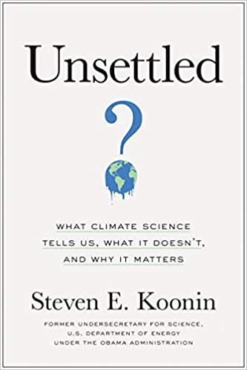
中文书名：《悬而未决：气候科学告诉我们什么，它不告诉我们什么，以及它为什么重要》
英文书名：Unsettled: What Climate Science Tells Us, What It Doesn’t, and Why It Matters
作 者：Steven E. Koonin
出 版 社：BenBella Books
代理公司：Javelin/ANA/Connie Xiao
页 数：240页
出版时间：2021年5月
代理地区：中国大陆
审读资料：电子稿
类 型：大众社科/环保

内容简介：

*在亚马逊的图书类排行榜上排名第七*

“汹涌的海平面正在淹没海岸。”
“飓风和龙卷风正变得更加猛烈和频繁。”
“气候变化将是一场经济灾难。”

你已经听说了这些都是“事实”。但根据科学研究，所有这些说法都具有极大的误导性。

在气候变化问题上，媒体、政治家和其他知名人士都宣称“科学已经定论”。事实上，从研究到报道再到大众媒体的长途电话游戏被误解和错误信息所腐蚀。核心问题——气候如何应对我们的影响，以及它将带来什么影响——在很大程度上仍未得到解答。气候正在变化，但其原因和变化方式并不像你所相信的那样明确。

现在，美国最杰出的科学家之一正在清除迷雾，解释关于我们的气候变化，科学真正说了什么(没有说什么)。在《悬而未决：气候科学告诉我们什么，它不告诉我们什么，以及它为什么重要》一书中，史蒂文·库宁利用他几十年的经验——包括作为奥巴马政府的顶级科学顾问——提供了脱离政治议程的最新见解和专家视角。

引人入胜，头脑清醒，充满惊喜，这本书给读者提供了工具，既理解气候问题，又成为科学媒体的精明消费者。库宁把读者带到了标题后面更微妙的科学本身，告诉我们它从哪里来，并指导我们通过证据的含义。他驱散了流行的神话，揭示了鲜为人知的真相：尽管温室气体排放量急剧上升，但从1940年到1970年，全球气温实际上是下降的。更重要的是，我们用来预测未来的模型并不能准确地描述过去的气候，这表明它们存在严重的缺陷。

库宁还探讨了社会对气候变化的反应，利用数据驱动的分析来解释为什么许多提出的“解决方案”是无效的，并讨论了诸如适应和必要时地球工程等替代方案将如何确保人类继续繁荣。悬而未决是一种由希望支撑的现实检查，提供了你在其他地方得不到的关于气候科学的真相——我们知道什么，我们不知道什么，以及这一切对我们的未来意味着什么。

作者简介：

史蒂文·库宁博士（Dr. Steven E. Koonin）是美国科学政策的领导者。他曾在奥巴马总统任内担任美国能源部科学副部长，在那里他是能源部战略计划和首届四年技术回顾(2011年)的主要作者。库宁博士在物理学和天体物理学、科学计算、能源技术和政策以及气候科学领域发表了200多篇同行评议的论文，他曾是加州理工学院的理论物理学教授，并担任加州理工学院副校长和教务长近10年。他目前是纽约大学(New York University)的大学教授，在斯特恩商学院(Stern School of Business)、坦顿工程学院(Tandon School of Engineering)和物理系任职。库宁博士的成员包括美国国家科学院、美国艺术与科学院，以及为美国政府解决技术问题的杰森科学家小组。自2014年以来，他一直担任国防分析研究所(Institute for Defense Analyses)的受托人，并于2014年至2019年担任国家科学院工程和物理科学分部委员会(division Committee for Engineering and Physical Sciences)主席。他目前是劳伦斯利弗莫尔国家实验室的独立负责人，并曾在洛斯阿拉莫斯、桑迪亚、布鲁克海文和阿贡国家实验室担任类似的职务。

谢谢您的阅读！
请将回馈信息发至：萧涵糠(Connie Xiao)
安德鲁﹒纳伯格联合国际有限公司北京代表处
北京市海淀区中关村大街甲59号中国人民大学文化大厦1705室, 邮编：100872
电话：010-82449325
传真：010-82504200
Email: Connie@nurnberg.com.cn
网址：www.nurnberg.com.cn
微博：http://weibo.com/nurnberg
豆瓣小站：http://site.douban.com/110577/
微信订阅号：ANABJ2002


